Kyrema

PEDRO MARTÍNEZ GONZÁLEZ

13/05/2024

# ÍNDICE

Contenido

ÍNDICE 2

PLATAFORMA 3

Inicio de Sesión 3

Inicio 3

Administración 4

Informes de seguros combinados 4

Tipos de pago 6

Gestión 7

Sociedades 7

Referidos 8

Precios 9

Socios 10

Operaciones 11

REUNIONES 12

Reunión 20 de mayo de 2024 12

Objetivo 12

Preguntas 12

# DESARROLLO

## Objetivo

El objetivo del desarrollo es crear una plataforma única que unifique las tres actuales, consolidando todo en una sola base de datos. Esto simplificará la gestión y el mantenimiento, mejorando significativamente la eficiencia operativa. Además, mejoraremos varios aspectos de la plataforma, incluyendo la gestión de productos, anexos, permisos, tarifas, comisiones y zonas geográficas. Estas mejoras se implementarán a través de páginas configurables dentro de la plataforma, facilitando así la personalización y administración de estos elementos.

### Punto de partida

El punto de partida de este desarrollo radica en la situación actual, en la que existen tres plataformas separadas, cada una con su propia base de datos. Este enfoque fragmentado implica que cualquier actualización, adición de nuevas funcionalidades o generación de informes debe realizarse de manera redundante en las tres plataformas, lo que conlleva una considerable ineficiencia y una alta carga de trabajo.

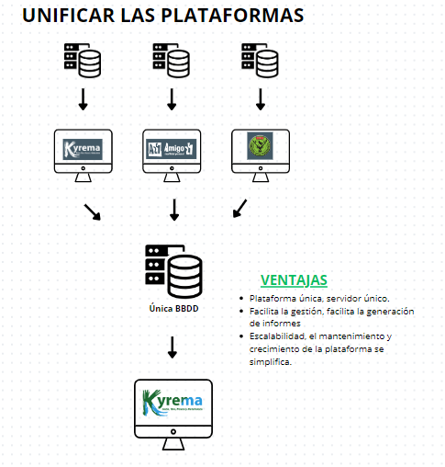

## Jerarquía

La jerarquía anterior de la web era excesivamente compleja, lo que complicaba tanto el desarrollo como el mantenimiento. Esta estructura desordenada generaba confusión y ralentizaba los procesos. Para optimizar la eficiencia y facilitar futuras actualizaciones, unificaremos la jerarquía en una estructura de 5 niveles, más clara y manejable.

### Antigua jerarquía

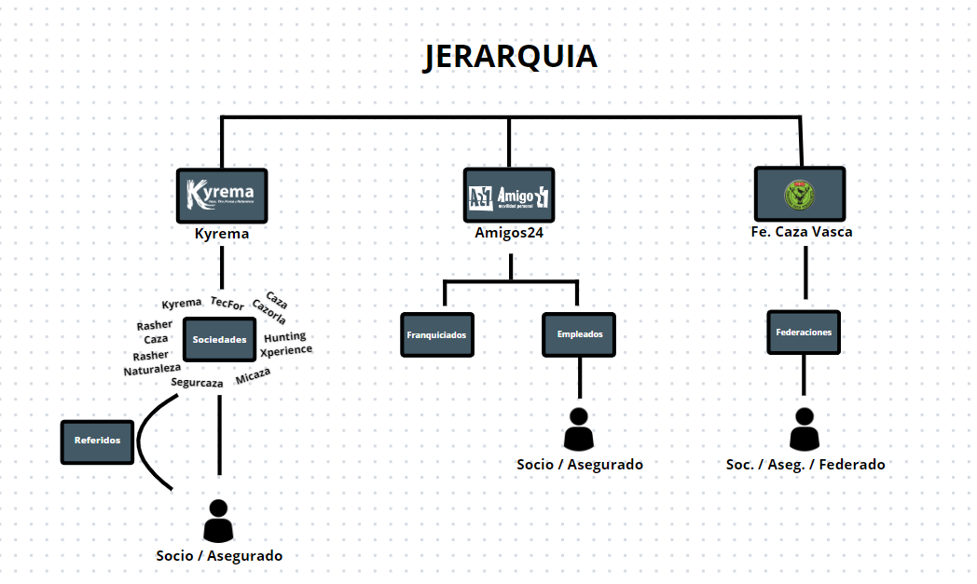

La imagen es una idea de la jerarquía porque las plataformas siguen estando divididas por lo que serían 3 jerarquías distintas.

### Nueva jerarquía

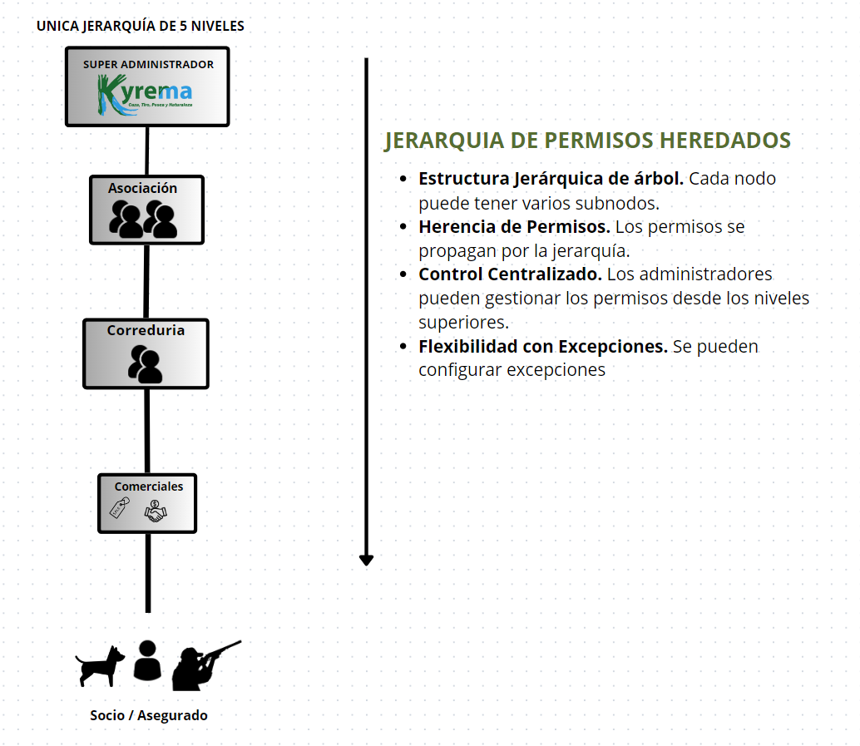

## Nueva plataforma

A partir de la nueva jerarquía crear una **única plataforma** de gestión.

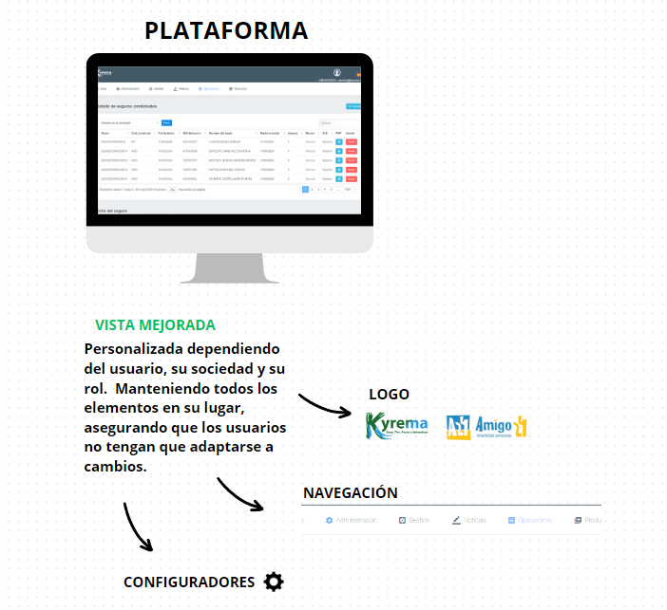

Una plataforma personalizada dependiendo del **usuario**, la **sociedad** a la que pertenezca y su **rol**.

A partir de la información del usuario se le personaliza el **logo**, la **navegación** dándole acceso solo a las partes de la plataforma donde deba poder acceder además del acceso a los **configuradores**.

### Configuradores

Como se ha comentado antes en el objetivo del desarrollo se van a implementar páginas de configuración para resolver las distintas problemáticas a las que se enfrenta la plataforma actualmente.

#### Configurador de Productos

La situación que más retrasa es la gestión de nuevos tipos de productos, por lo que se creará un configurador de tipos de productos.

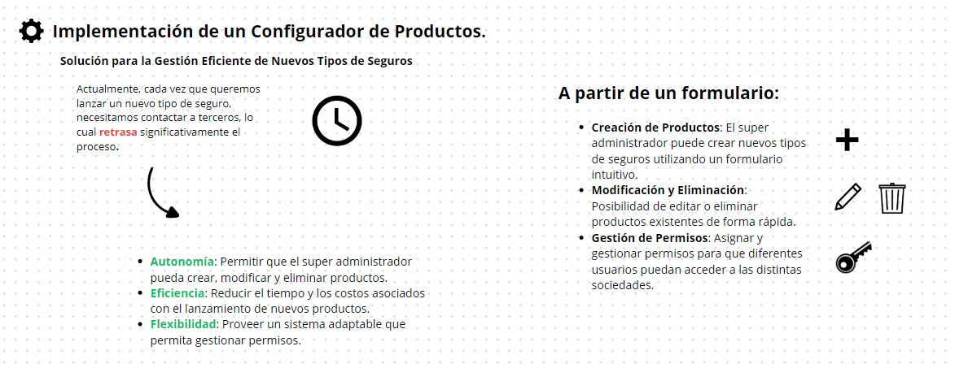

#### Configurador de Anexos

Debido a que algunos productos tienen anexos asociados, el desarrollo de un configurador de anexos simplificará la tarea de creación de nuevos contratos.

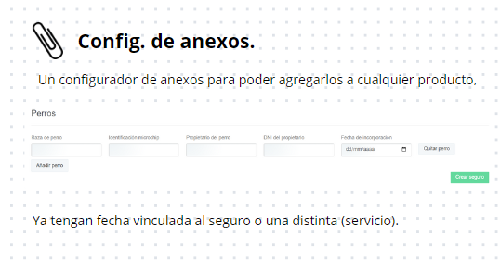

#### Configurador de Tarifas

De nuevo para facilitar la creación de nuevos contratos se creará un gestor de tarifas, con lo que podremos indicar un precio para cada producto y cada anexo. Se podrá indicar: prima del seguro, cuota de asociación y precio total.

Además, el precio de los anexos podrá aumentar de manera lineal o de manera escalada (p.e: de 1 a 3 perros asegurados un precio de 25€ y de 4 a 6, 35€).

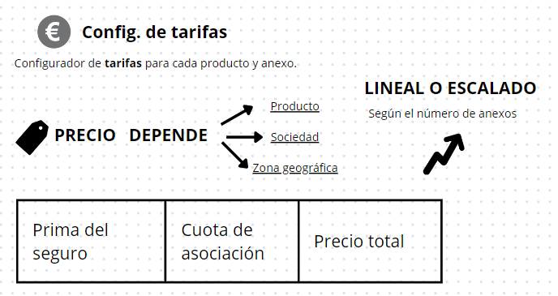

#### Configurador de Comisiones

Por cada producto vendido la asociación o el referido se lleva una comisión, con este configurador se podrá decir que cuantía se llevará cada uno por cada tipo de producto vendido, ya sea una cuota fija o un porcentaje del precio base.

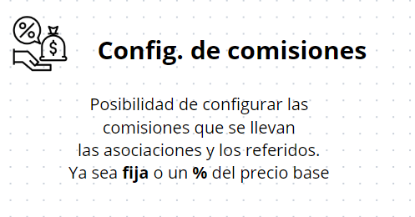

#### Configurador de Zona Geográfica

Dado el alcance internacional de la plataforma, es imprescindible contar con un configurador de zonas geográficas. Este configurador permitirá identificar qué productos pueden ser vendidos en determinadas regiones y cuáles no, garantizando el cumplimiento de regulaciones locales. Esta funcionalidad es esencial para evitar problemas legales y logísticos, y para asegurar que la oferta de productos esté adecuadamente adaptada a cada mercado específico.

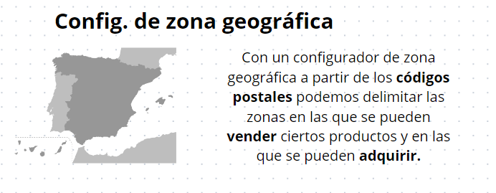

## PASOS A SEGUIR

### 1. Diseño de la Aplicación

#### Backend:

* **Elección de tecnologías:** Investiga y elige las tecnologías más adecuadas para el desarrollo del backend. Considera factores como el rendimiento, la escalabilidad y la familiaridad del equipo con las herramientas seleccionadas.
* **Arquitectura de la aplicación:** Define la estructura general de la aplicación, como la separación de la capa de presentación, lógica de negocio y acceso a datos.
* **Diseño de la lógica de negocio:** Identifica las reglas de negocio principales y cómo se implementarán en el backend.
* **Definición de APIs y endpoints:** Diseña una API clara y coherente que permita la comunicación entre el frontend y el backend. Define los endpoints y los métodos HTTP que serán utilizados.

#### Frontend:

* **Tecnologías utilizadas:** Elige las tecnologías frontend que mejor se adapten a tus necesidades y a las habilidades del equipo de desarrollo.
* **Integración con el backend:** Coordina con el backend para integrar la interfaz de usuario con la lógica de negocio y los servicios del backend.

### 2. Diseño de la Base de Datos (BBDD)

* **Modelo conceptual de la base de datos:** Define las entidades principales y sus relaciones. Utiliza herramientas como diagramas ER para visualizar la estructura de la base de datos.
* **Herencia de permisos:** Diseña un sistema de control de acceso que permita gestionar los permisos de los usuarios de manera jerárquica.
* **Tablas específicas para precios y sociedad:** Identifica las tablas necesarias para almacenar información sobre precios de productos y relaciones con diferentes sociedades.
* **Consideraciones sobre la normalización:** Asegúrate de que la base de datos esté correctamente normalizada para evitar redundancia y mantener la integridad de los datos.

### 3. Configuradores

#### Configurador de Productos:

* **Desarrollo del sistema para crear tablas:** Implementa un sistema que permita a los usuarios crear tablas personalizadas en la base de datos de acuerdo con sus necesidades.
* **Implementación para extraer información:** Desarrolla la lógica necesaria para extraer información de estas tablas y mostrarla en la aplicación de manera coherente.

#### Configurador de Anexos, Tarifas, Comisiones y Zona Geográfica:

* **Diseño y desarrollo:** Implementa cada configurador de acuerdo con los requisitos específicos de cada uno. Asegúrate de que sean intuitivos y fáciles de usar para los usuarios.

### 4. Pruebas

* **Plan de pruebas:** Diseña un plan detallado que incluya pruebas unitarias, de integración y de aceptación del usuario. Define los casos de prueba y los criterios de aceptación.
* **Ejecución de pruebas:** Realiza pruebas exhaustivas para identificar y corregir errores en la aplicación.
* **Corrección de errores:** Prioriza y corrige los errores encontrados durante las pruebas para garantizar la calidad del producto final.

### 5. Despliegue

* **Elección de la infraestructura:** Selecciona un entorno de hosting adecuado para desplegar la aplicación. Considera factores como la escalabilidad, la seguridad y el costo.
* **Configuración del servidor:** Configura el servidor para que la aplicación funcione correctamente en el entorno de producción.
* **Despliegue de la aplicación:** Implementa la aplicación en el servidor y realiza pruebas adicionales para asegurarte de que todo funcione como se espera.

### 6. Mantenimiento

* **Planificación de actualizaciones:** Establece un plan para realizar actualizaciones periódicas de la aplicación, que incluya la corrección de errores, la mejora de características existentes y la implementación de nuevas funcionalidades.
* **Soporte técnico:** Proporciona soporte técnico continuo para resolver problemas y atender las necesidades de los usuarios.
* **Gestión de incidencias:** Implementa un sistema para gestionar y seguir el progreso de las incidencias reportadas por los usuarios.

### 7. Documentación

* **Documentación técnica:** Documenta el código fuente, la arquitectura de la aplicación y cualquier otro aspecto técnico relevante para facilitar el mantenimiento y la colaboración entre desarrolladores.
* **Manual de usuario:** Crea un manual detallado que explique cómo utilizar la aplicación, incluyendo instrucciones paso a paso y capturas de pantalla si es necesario.

### 8. Conclusiones

* **Recapitulación de los resultados:** Resume los logros alcanzados durante el desarrollo de la aplicación.
* **Lecciones aprendidas:** Identifica los desafíos encontrados y las lecciones aprendidas durante el proceso de desarrollo.
* **Posibles mejoras futuras:** Proporciona recomendaciones para futuras iteraciones de la aplicación, basadas en la retroalimentación de los usuarios y las lecciones aprendidas durante el desarrollo.

# ESTUDIO ANTIGUA PLATAFORMA

## Inicio de Sesión

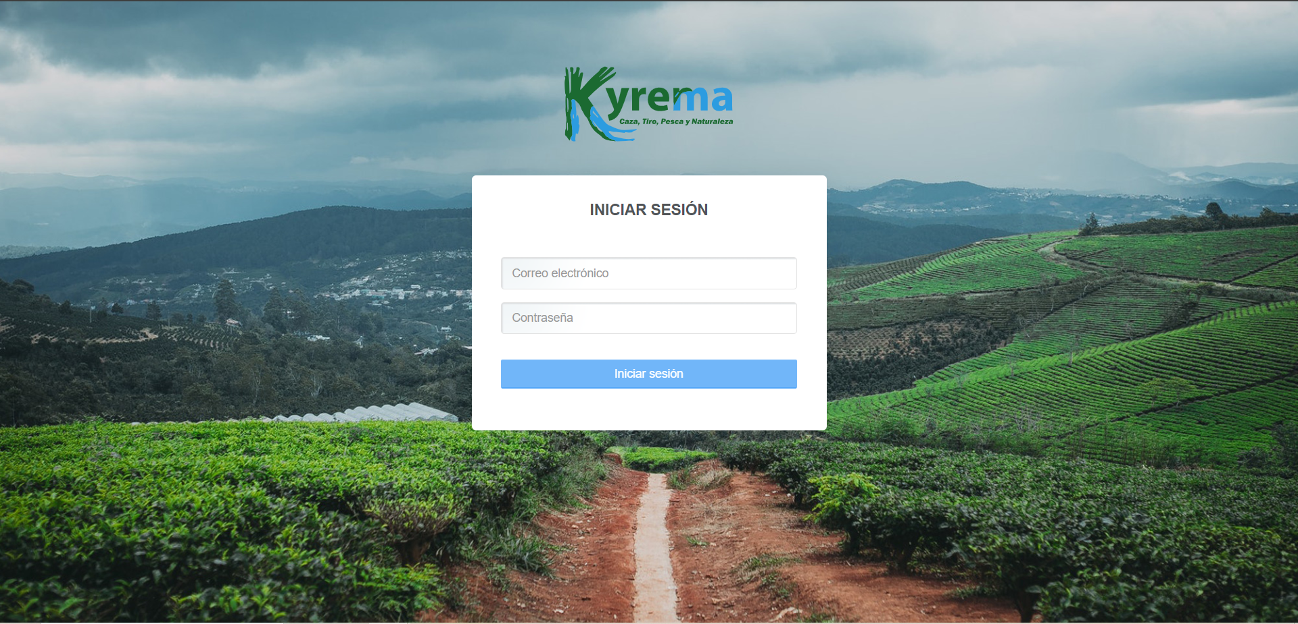

## Inicio

La página de inicio de sesión es el punto de entrada principal para acceder a la plataforma. Actualmente, está configurada para redirigir directamente a la sección de "Operaciones -> Seguros Combinados".

**Propuesta:**

* **Redirección Directa:** ¿Deseamos mantener esta configuración donde los usuarios son redirigidos automáticamente a la sección de Seguros Combinados después de iniciar sesión?
* **Página de Inicio Personalizada:** ¿Preferirían tener una página de inicio que les permita acceder fácilmente a otras áreas de la plataforma? Esto podría incluir un resumen de las operaciones disponibles, como una tabla de seguros con todos los tipos de seguros, que sirva como un punto de partida central para la navegación.

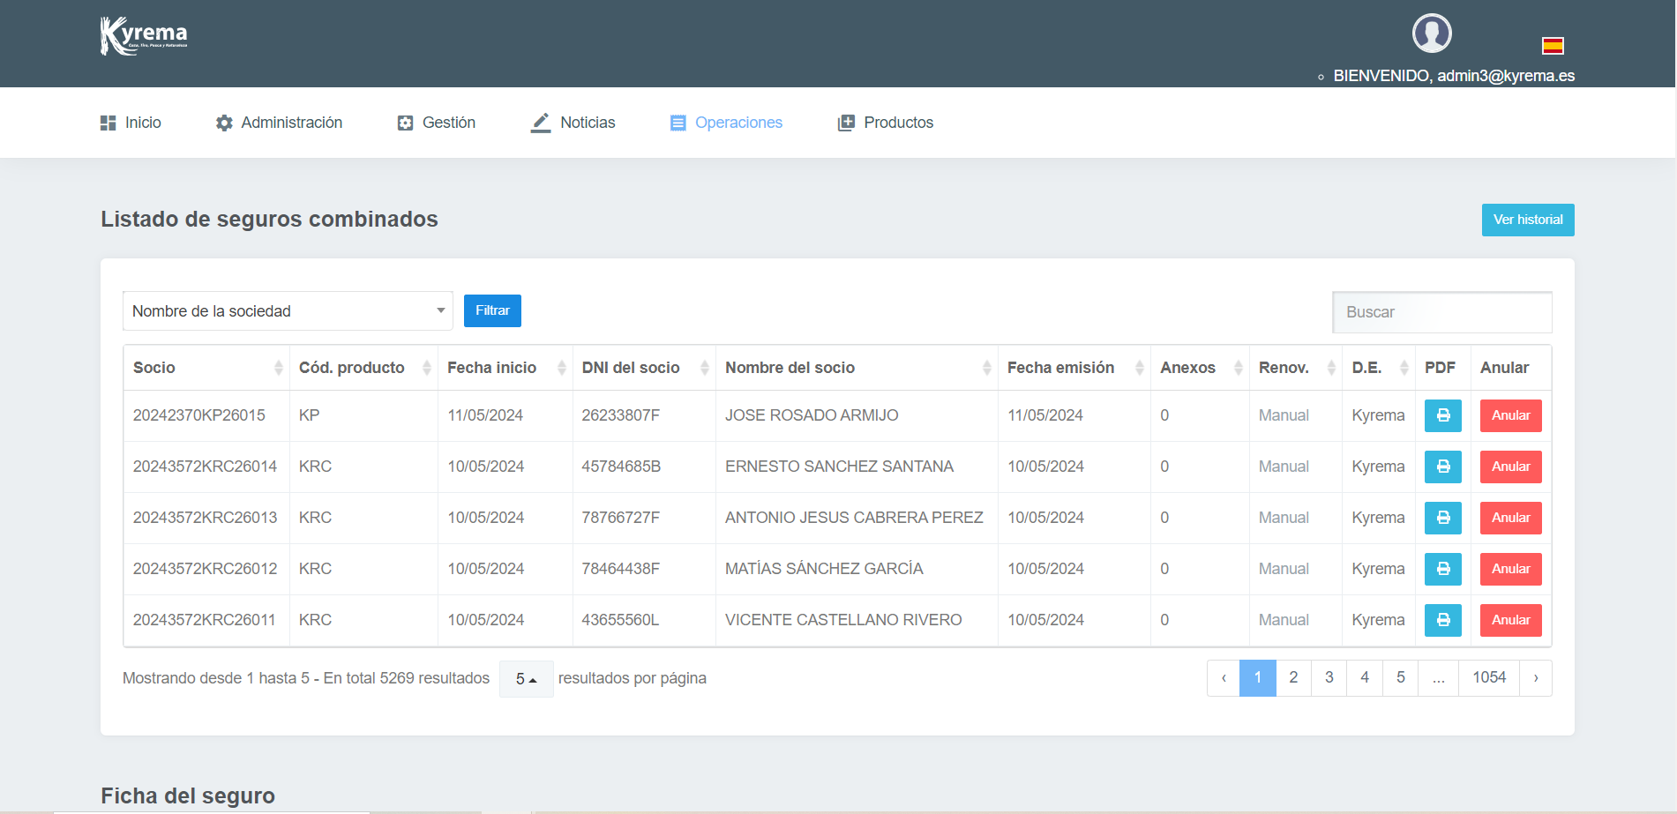

## Administración

Menú de Administración, podemos redirigirnos a todas las paginas de informes de seguros y además a la pagina de Tipos de pago (Gestión Tipos de Pago).

**¿Necesitamos en nuestro PMV, la administración de los seguros que ya tenemos, eso significaría pasar los seguros que ya tienen a la nueva BDD?**

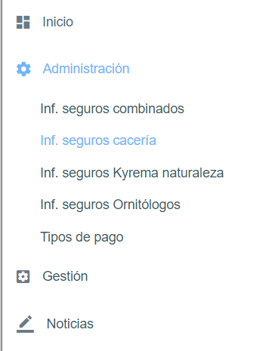

### Informes de seguros combinados

**Funcionalidad:**

**1. Formulario:**

* Los usuarios tienen acceso a un formulario donde pueden seleccionar una fecha específica y elegir entre una sociedad o plataforma (dominio), dependiendo de si se trata de un seguro combinado o no.

**2. Generar Informe:**

* Una vez completado el formulario, se genera un informe que rellena las tablas con los datos correspondientes, basándose en la información proporcionada en el formulario.

**3. Generar Excel:**

* Los usuarios tienen la opción de generar un archivo Excel que contiene todos los datos según las fechas seleccionadas en el formulario, así como la sociedad o plataforma elegida. En el caso de los seguros combinados, se genera un segundo archivo Excel adicional que incluye los anexos asociados a esos seguros.

**4. Generar PDF:**

* Después de generar el informe de seguros combinados, los usuarios pueden visualizar por pantalla una tabla con todos los productos y el sumatorio de veces que se han contratado. Sin embargo, esta tabla no se puede descargar en formato PDF.

**Mejoras o Cambios:**

1. **Unificar Formularios/Páginas:**
   * Se propone la unificación de los formularios o páginas relacionadas con la generación de informes para simplificar la experiencia del usuario y mejorar la eficiencia en la navegación. Al consolidar estas herramientas en una sola ubicación, se facilita el acceso y la gestión de la información de manera más efectiva.
2. **Filtrado en vez de Selección:**
   * Se sugiere considerar la implementación de funcionalidades de filtrado en lugar de selección, especialmente en el caso de la selección de sociedades. Esto puede mejorar la usabilidad al permitir a los usuarios encontrar rápidamente la información relevante mediante criterios de filtrado específicos.
3. **Manejo de Informes sin Datos en el Formulario:**
   * Se identifica la necesidad de mejorar el manejo de casos donde se genera un informe sin datos en el formulario. En la situación actual, la plataforma puede experimentar dificultades para gestionar la cantidad de datos o sobrecargarse, lo que resulta en un funcionamiento deficiente. Se propone implementar soluciones para abordar este problema y garantizar un rendimiento óptimo de la plataforma, como optimizar la gestión de datos o implementar mecanismos de control de carga.

**¿Urgencia / Necesidad?**

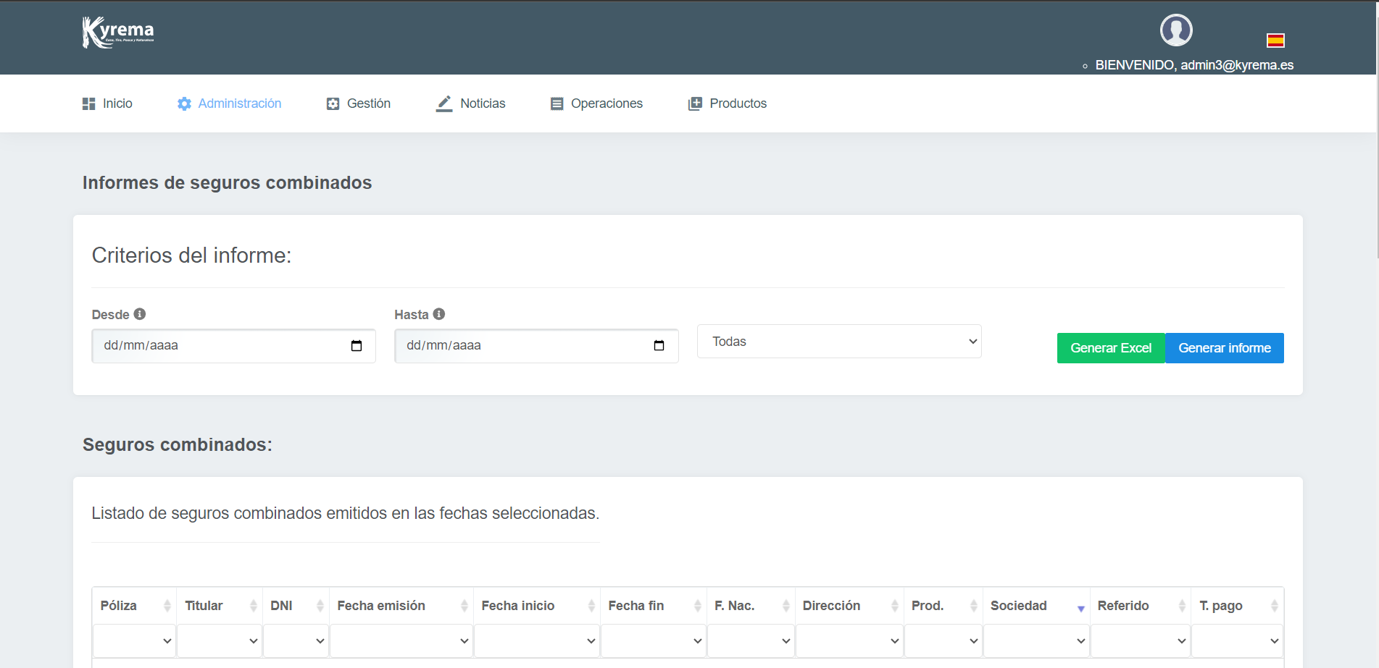

### Tipos de pago

La página de Tipos de Pago muestra una tabla con los distintos métodos de pago disponibles.

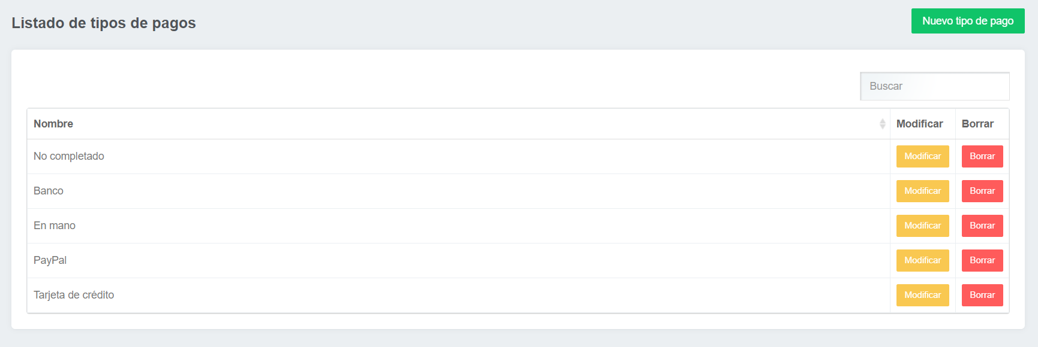

1. ¿Cuál es el propósito principal de la página de Tipos de Pago en la plataforma?
2. ¿Hay alguna razón específica por la que se haya incluido esta funcionalidad?
3. ¿La estructura de la base de datos influyó en la forma en que se gestionan los tipos de pago?
4. ¿Qué beneficios ven los usuarios en tener una lista de referencia rápida de los tipos de pago disponibles?

## Gestión



### Sociedades

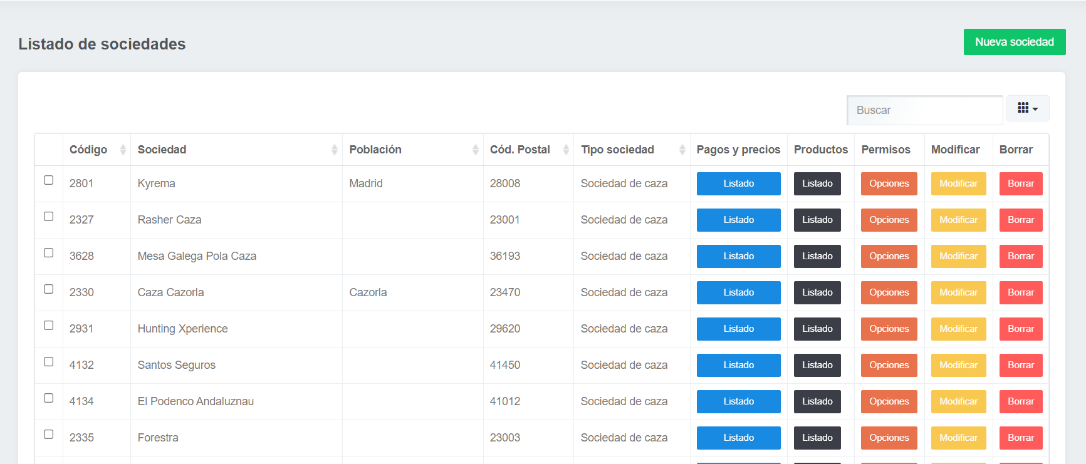

La página de Gestión -> Sociedades presenta un listado completo de todas las sociedades disponibles en la plataforma. Desde esta sección, los usuarios tienen la capacidad de acceder a todos los datos relacionados con cada sociedad, incluyendo información sobre pagos y precios, productos asociados y permisos.

Además, se ofrece la funcionalidad de modificar y borrar los datos de las sociedades según sea necesario. La página también cuenta con una opción de filtrado que facilita la búsqueda y organización de la información.

**Preguntas para Evaluación y Mejora:**

1. ¿Existen desafíos o limitaciones en la forma en que se gestionan los permisos de las sociedades? ¿Se han considerado cambios en los permisos existentes?
2. ¿Por qué algunas sociedades no tienen todos los productos asociados? ¿Podríamos dejar libertad a la hora de crear los seguros y seleccionar un producto?
3. ¿Dependiendo de los permisos asignados, los usuarios tienen acceso a diferentes funciones o secciones dentro de la plataforma? ¿Cómo afecta esto a la navegación y experiencia del usuario?

**¿Necesidad / Urgencia?**

### Referidos

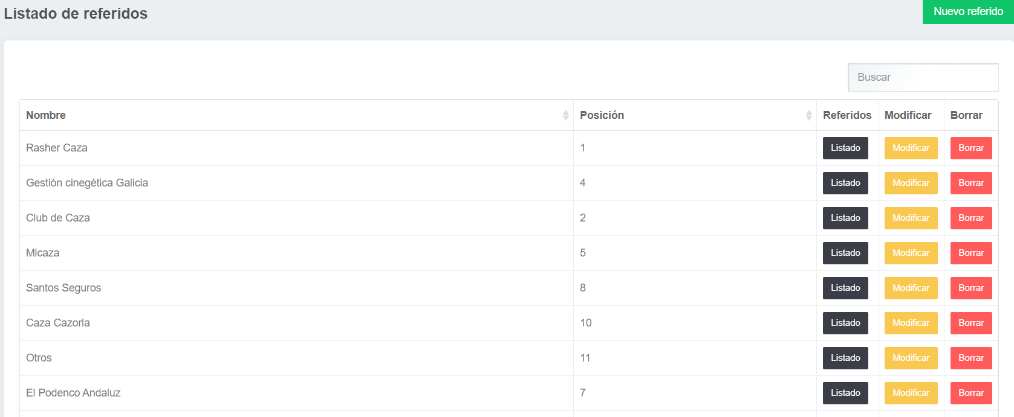

La página de Gestión -> Referidos muestra una lista de las "compañías" referidas, y dentro de cada una se encuentran todas las personas que pueden referir o que han sido referidas.

**Preguntas para Clarificar:**

1. ¿Podrías proporcionar más detalles sobre la funcionalidad de la página de Gestión -> Referidos?
2. ¿La página muestra tanto las compañías referidas como las personas que pueden referir o que han sido referidas?
3. ¿Cuál es el propósito principal de esta sección en la plataforma?
4. ¿Existen desafíos o problemas específicos relacionados con la gestión de referidos que debamos abordar?

**¿Necesidad / Urgencia?**

No solo la página sino el conocer si tienen un tipo de seguro distinto y si habría que tenerlo en cuenta en el diseño de la BDD.

### Precios

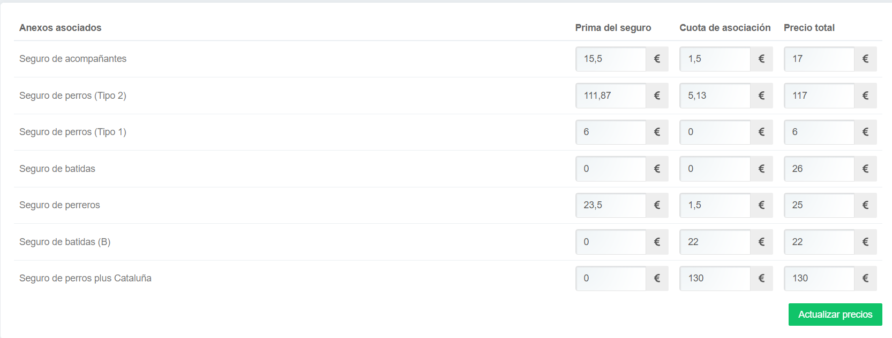

La página de Gestión -> Precios parece estar diseñada para gestionar el precio de algunos anexos asociados.

**Preguntas para Aclarar:**

1. ¿Podrías proporcionar más detalles sobre la funcionalidad de la página de Gestión -> Precios y cómo se utilizan los precios de los anexos asociados? ¿Por qué solo aparecen los precios de algunos seguros?
2. ¿Todos los anexos asociados tienen el mismo precio para todas las sociedades, o existe alguna variabilidad en los precios?
3. ¿La existencia de esta página implica que los precios no pueden ser personalizados para cada sociedad o caso específico?
4. ¿Cuál es el proceso actual para establecer los precios de los anexos asociados? ¿Se establecen al generar el seguro o se gestionan por separado en la página de Gestión -> Precios?
5. ¿Existen desafíos o problemas específicos relacionados con la gestión de precios de los anexos que debamos abordar?

### Socios

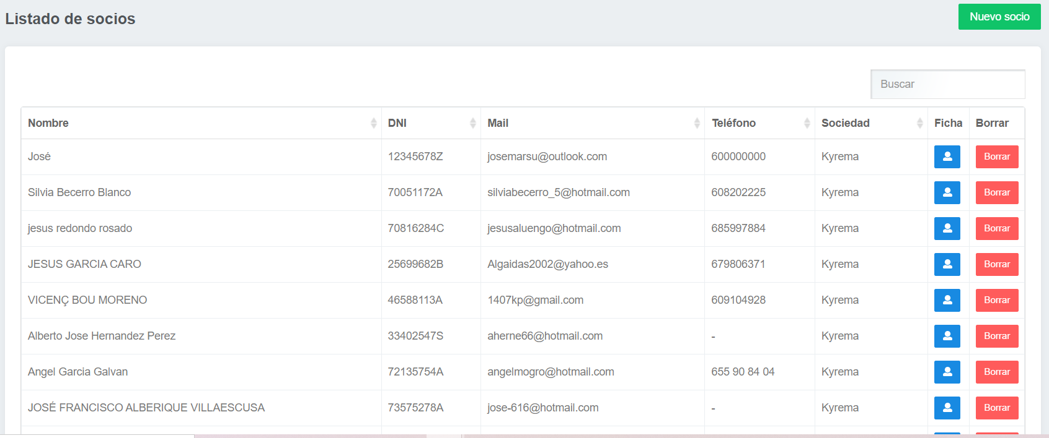

La página de gestión de clientes permite visualizar a todos los clientes que han contratado un servicio, con la capacidad de editar y borrar sus perfiles

**¿Necesidad / Urgencia?**

## Operaciones

Aparecen todos los seguros / productos según la sociedad a la que estemos asociados.

Con su respectiva lista y formulario para crear un nuevo seguro.

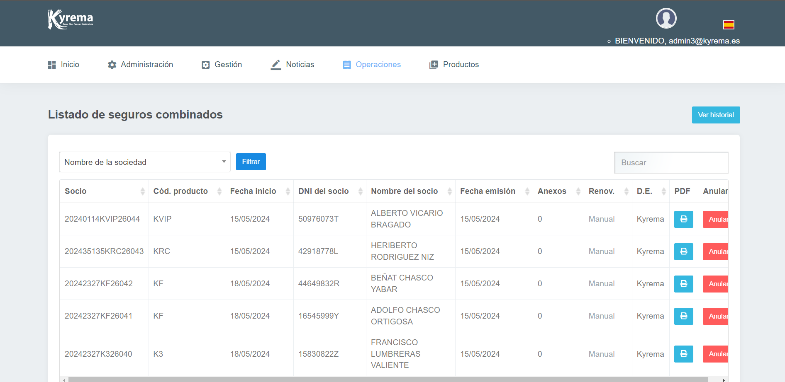

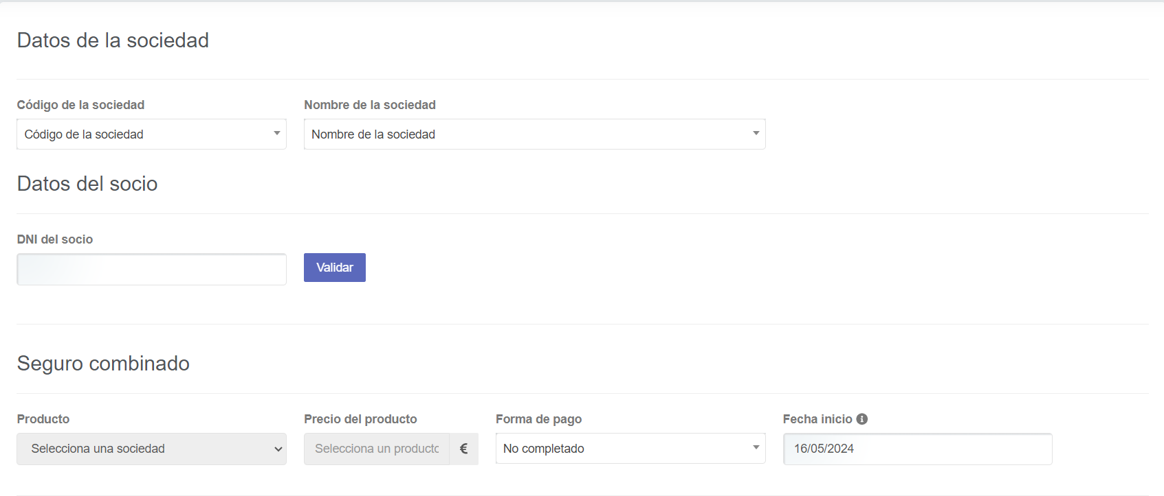

# REUNIONES

## Reunión 20 de mayo de 2024

### Objetivo

Llegar a un acuerdo con el nuevo desarrollo.

### Preguntas